**Лабораторная работа №3**

**Система смазки**

1. Назначение:

Система смазки двигателя должна обеспечивать бесперебойную подачу масла к трущимся поверхностям с целью снижения потерь мощности на трение, уменьшая износ деталей, защиты их от коррозии, отвода тепла и продуктов износа от трущихся поверхностей.

Система смазки должна обеспечивать:

* 1. Подачу масла к трущимся поверхностям;
  2. Удаление частиц износа;
  3. Очистку масла;
  4. Охлаждение масла;
  5. Охлаждение горячих деталей двигателя вместе с системой охлаждения.

1. Типы и виды систем смазки

а) Смазочная система с разбрызгиванием масла применяются в простейших двигателях, имеющих, как правило, в качестве подшипников коленчатого вала и распределительного валов подшипники качения. В этом случае смазочное масло заливается в картер двигателя до уровня, при котором специальный выступ-черпак на шатуне или крышке шатунного подшипника погружается в масло при нахождении поршня вблизи НМТ.

Образующиеся при этом мелкие брызги масла (масляный туман) разносятся картерными газами по всему объему картера и, оседая на рабочих поверхностях цилиндров, подшипников качения, поршневых пальцев и толкателей ГРМ, смазывают их; стекая с них, масло уносит теплоту. В таких двигателях коромысла клапанного механизма, регуляторы частоты вращения и другие агрегаты смазываются из отдельных масленок консистентным смазочным материалом или жидким маслом, заливаемым в соответствующие полости.

Если в двигателе используются в качестве шатунных подшипники скольжения, то в крышке около черпака и вкладыше подшипника сверлят отверстие, через которое при ударе черпака о поверхность масла последнее нагнетается в подшипник.

Иногда двигатели снабжают простейшим шестеренным насосом, подающим масло в специальные лотки под шатунами. Это уменьшает затраты энергии на излишний барботаж масла при высоком уровне сразу после заливки и повышает надежность двигателя, так как интенсивность смазывания не зависит от запаса масла в картере.

В карбюраторных двухтактных двигателях с кривошипно-камерной схемой газообмена масло добавляют в топливо в пропорции 1:40 – 1:50; при заполнении картера топливовоздушной смесью масляный туман осаждается на трущихся поверхностях и смазывает их.

б) Принудительную смазочную систему применяют в форсированных двигателях, в которых для устранения перегрева трущихся поверхностей и масла с помощью специальных насосов создается его интенсивная циркуляция не только через подшипники поршневого пальца, распределительного вала, валов передач, охладители и фильтры. Кроме тог, масло подается в поршни для их охлаждения, к приводам агрегатов, в устройства для управления двигателем и его агрегатами.

Помимо отвода масла, для охлаждения поршней через шатун с помощью телескопических или шарнирных механизмов осуществляется также орошение внутренней поверхности днища поршней из форсунок (рис. 1), смонтированных в картере двигателя с помощью корпуса 2 шарикового клапана 4 и винта 3. По достижении в главной масляной магистрали 5 определенного давления шарик клапана отжимается и масло начинает поступать в форсунку 1.

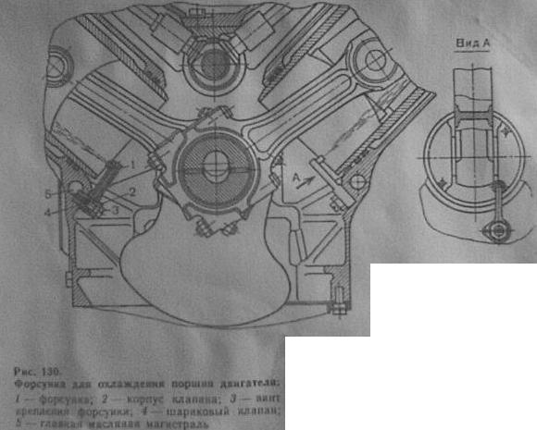

В зависимости от места хранения запаса масла, необходимого для циркуляции, принудительные смазочные системы делят на системы с мокрым картером, в которых запас масла хранится в поддоне картера или раме двигателя, и на системы с сухим картером, в которых запас масла находится в циркуляционных баках или цистернах, а поддон картера или рама двигателя являются только сборниками масла, стекающего со смазываемых поверхностей или из полостей охлаждаемых поршней, серводвигателей, передач или агрегатов.

Схема смазочной системы с мокрым картером дизеля показана на рис 2. Через сетчатый маслозаборник 2 масло из поддона 1 блок-картера засасывается нагнетательной секцией 6 шестеренного насоса, приводимого в движение через зубчатую передачу от коленчатого вала, и подается по каналам в передней стенке блок-картера к полнопоточному фильтру 8 грубой очистки и к подшипнику промежуточного зубчатого колеса привода масляного насоса.

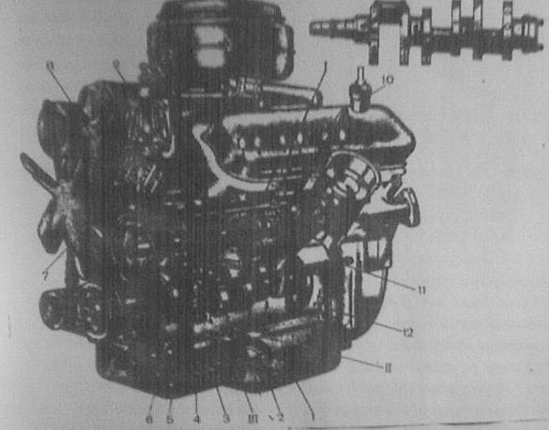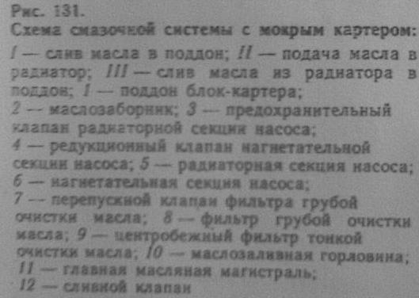

Из фильтра 8 масло поступает в главную магистраль 11, просверленную в левой боковой стенке блок-картера. Часть масла после фильтра 8 поступает в центробежный фильтр 9 тонкой очистки, из которого стекает в поддон. Из главной магистрали масло по каналам в поперечных стенках блок-картера подается к коренным подшипникам коленчатого вала и подшипникам распределительного вала. Из коренных подшипников масло по каналам в коренных шейках и щеках коленчатого вала поступает в полости шатунных шеек, где при вращении вала тяжелые примеси оседают на поверхностях полостей.

Из переднего подшипника распределительного вала масло поступает в трубчатую ось качающихся толкателей клапанного механизма, затем через отверстия – в подшипники толкателей и далее через отверстия в толкателях и сферических опорах по полным штангам коромысел подводится в подшипники последних.

Подшипники ротора турбокомпрессора смазываются маслом, подаваемым из главной масляной магистрали по наружной трубке через отдельный фильтр тонкой очистки, закрепленный на фланце правого впускного трубопровода. Топливный насос смазывается маслом, из картера, а подшипники водяного насоса – консистентным смазочным материалом, периодически вводимым через пресс-масленку. Все остальные трущиеся поверхности смазываются масляным туманом, образующимся при ударе вытекающего из подшипников масла о поверхности коленчатого вала, шатунов и других деталей.

Смазочная система с сухим картером используется в двигателях, меняющих во время работы свое положение относительно горизонта, вследствие чего возможно обнажение маслозаборника и нарушение подачи масла насосом, увеличение выбора масла через сальники и маслозаливные горловины. В высокофорсированных двигателях применение системы с сухим картером объясняется также тем, что масло меньше времени соприкасается с картерными газами и нагретыми деталями, меньше вспенивается, медленнее окисляется и насыщается водой и топливом, что способствует сохранению свойств масла, сокращению расхода и увеличению сроков между сменами масла. На рис. 3 видны дополнительные устройства смазочной системы с сухим картером, которых нет в системе с мокрым картером. Поддон картера или рама имеют по концам углубления, из которых масло откачивается двумя секциями 3 насоса с помощью двух маслозаборников 2 в наружный циркуляционный бак 14 через охладитель 10 по общему нагнетательному трубопроводу, что предотвращает засасывание пены одной из секций.из циркуляционного бака в главную магистраль 8 двигателя масло подается с помощью нагнетательной секции 5 масляного насоса через полнопоточный фильтр 6.

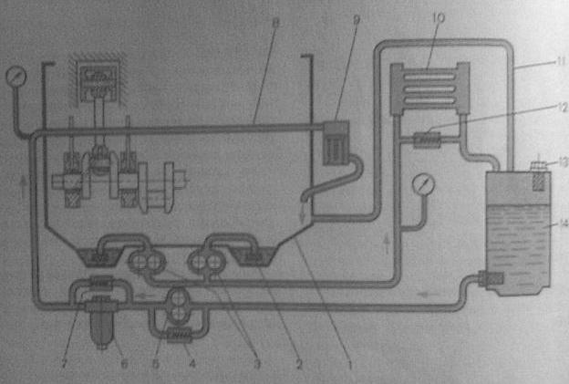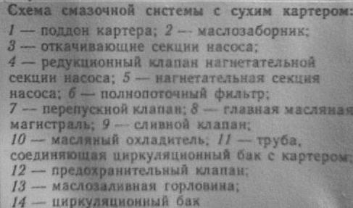

Рис.3

в) Комбинированные смазочные системы позволяют упростить конструкцию двигателя, так как часть трущихся поверхностей смазывается разбрызгиваемым маслом, а под давлением оно подводится только к наиболее напряженным узлам трения, главным образом к подшипникам коленчатого и распределительного валов.

1. Система смазки состоит из:

поддона картера,

масляного насоса с маслоприемником,

масляного фильтра,

каналов для подачи масла под давлением, просверленных в блоке цилиндров, головке блока и в других деталях двигателя.

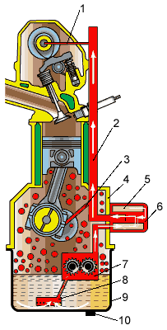

Рис. 4. Схема системы смазки двигателя

1 - канал подачи масла к газораспределительному механизму; 2 - главная масляная магистраль; 3 - канал подачи масла к подшипникам коленчатого вала; 4 - картер двигателя; 5 - фильтрующий элемент; 6 - корпус масляного фильтра; 7 - масляный насос; 8 - маслоприемник с сетчатым фильтром; 9 - поддон картера; 10 - пробка для слива масла.

Поддон картера является резервуаром для хранения масла. Когда масло заливается через маслозаливную горловину, оно проходит по пустотам внутри двигателя и опускается в поддон картера. Уровень, имеющегося в поддоне масла, можно измерить масляным щупом через отверстие в картере двигателя.

Масляный насос под давлением подает масло (через фильтр и каналы) к трущимся деталям кривошипно-шатунного и газораспределительного механизмов. Насос состоит из двух шестерен и приводится в действие от коленчатого вала двигателя. При вращении шестеренок, зубья захватывают масло и нагнетают его в главную масляную магистраль.

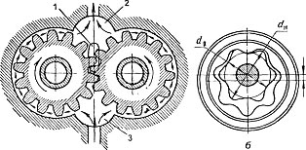

Рис. 5. Схемы шестеренных насосов системы смазки:

а - с внешним зацеплением; б - с внутренним зацеплением;

1 - разгрузочная канавка; 2 - полость нагнетания; 3 - полость всасывания

Производительность масляного насоса и создаваемое давление в значительной мере зависит от вязкости масла и частоты вращения вала двигателя, которая изменяется в широких пределах. Кроме того, в процессе эксплуатации сопряженные детали двигателя изнашиваются, что приводит к увеличению зазоров между ними и к повышению количества прокачиваемого масла. Чтобы обеспечить бесперебойную подачу масла ко всем трущимся деталям при неблагоприятном сочетании указанных факторов, расчетную производительность масляного насоса увеличивают, а для поддержания требуемого давления в магистрали вводят регулятор, называемый редукционным клапаном.

Устройство масляного насоса судового реверсивного дизеля показано на рис. 6. В корпусе 4 насоса расположены откачивающая 10 и нагнетательная 11 секции, нижние зубчатые колеса которых приводятся в движение зубчатым колесом 9. В клапанных коробках 2 и 5 смонтированы по четыре нагнетательных 1 и 3 и всасывающих 6 и 8 клапана. При указанном стрелками направлении вращения зубчатых колес секция 10 откачивает масло из картера дизеля через нижний клапан 8 и нагнетает его через верхний клапан 3 в масляную цистерну. Секция 11 при этом нагнетает масло из цистерны через нижний всасывающий и верхний нагнетательный клапаны в дизель. При обратном направлении вращения зубчатых колес в случае реверсирования двигателя откачивающая и нагнетательная секции засасывают масло из дизеля и цистерны через верхние всасывающие клапаны и нагнетают его через нижние нагнетательные клапаны в цистерну и дизель.

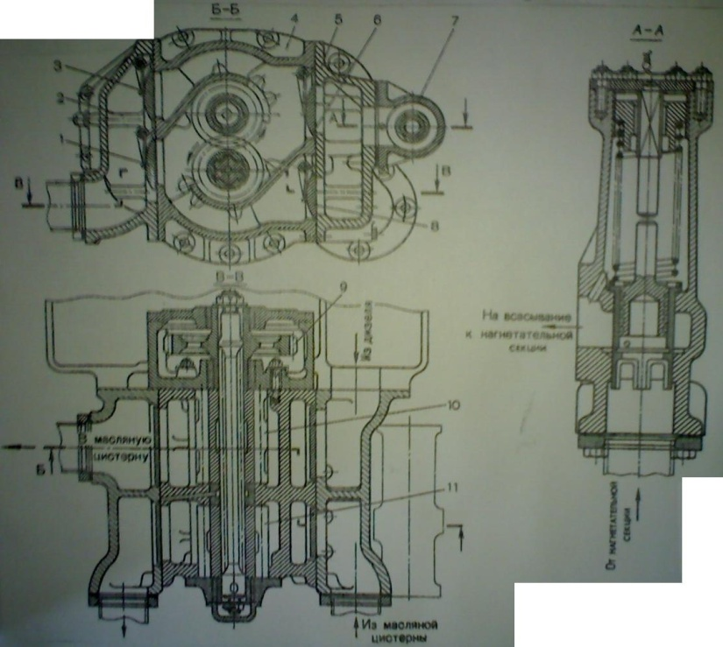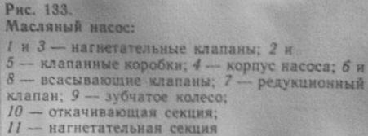

Редукционный клапан служит для ограничения давления в системе масляных каналов двигателя. При избыточном давлении пружина сжимается, и часть масла поступает обратно.

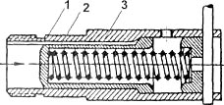

Рис. 7. Плунжерный редукционный клапан:

1 - корпус; 2 - плунжер; 3 - пружина.

В автомобильных двигателях применяются конические, сферические, пластинчатые и цилиндрические редукционные клапаны. На рис. 7 показан цилиндрический клапан, который состоит из плунжера 2 и пружины 3, установленных в корпусе 1 с отверстиями. В случае повышения давления в магистрали плунжер 2, сжимая пружину 3, перемещается и обеспечивает перепуск части масла в поддон или во всасывающую полость насоса. Требуемая характеристика клапана достигается соответствующим подбором пружины.

Редукционные клапаны могут устанавливаться в корпусе насоса на входе в главную масляную магистраль или в конце масляной магистрали. Установка редукционного клапана в корпусе насоса исключает возможность резкого повышения давления на входе в магистраль. Однако в этом случае давление в конце магистрали, под которым смазываются подшипники, может значительно колебаться при изменении гидравлического сопротивления системы и расхода масла. В связи с этим в некоторых системах устанавливают два редукционных клапана - в начале и в конце магистрали. Кроме редукционных в системах смазки могут устанавливаться нагнетательные, впускные, обратные и перепускные клапаны.

Предохранительные и перепускные клапана устанавливают параллельно полнопоточным фильтрам и охладителям. Они регулируются на давление соответственно 0,2…0,25 и 0,08…0,15 МПа. Назначение этих клапанов – обеспечить доступ хотя бы неочищенного масла в главную магистраль и неохлажденного масла в поддон или циркуляционный бак, минуя фильтры и охладители в случае их засорения или чрезмерной вязкости масла при пуске двигателя.

Сливные клапаны, соединенные с главной масляной магистралью, поддерживают в ней постоянное давление 0,4…1,0 МПа, вследствие чего масло подводится к трущимся поверхностям в необходимом количестве; при избыточном давлении лишнее масло через сливной клапан отводится в картер. Кроме того, сливные клапаны являются сигнализаторами состояния сопряженных трущихся пар: по мере изнашивания зазоры увеличиваются, через сливной клапан сливается все меньше масла, затем слив прекращается, и давление в главной масляной магистрали начинает падать, так как расход масла через зазоры превышает подачу его насосом. При достижении в главной масляной магистрали минимально допустимого давления двигатель следует ремонтировать.

Масляный фильтр (рис. 8) служит для очистки проходящего через него масла от механических примесей. Он устанавливается сразу же после насоса и пропускает через себя все масло, которое поступает в масляную магистраль. Чаще всего фильтр имеет неразборную конструкцию и подлежит замене одновременно с плановой сменой масла в двигателе.

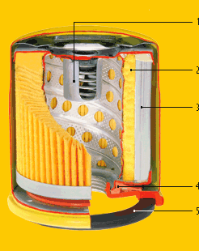

рис. 8

1. Перепускной клапан;

2) Фильтрующий элемент с горизонтальным тиснением;

3) Фильтрующий элемент с вертикальным гофрированием;

4) Антидренажный клапан;

5) Прокладка;

**Корпус**

Корпус такого фильтра изготавливается из листовой стали методом глубокой вытяжки, и соединяется с крышкой с помощью завальцовки. Преимущества такого устройства - высокое сопротивление механическому повреждению в течении его эксплуатации и крайняя простота замены. Для защиты фильтра от воздействия паров бензина, охлаждающей жидкости, соляного тумана, влаги и т.д. корпус чаще всего покрывают обычной эмалью, которая не отличается высокой долговечностью. К крышке методом точечной сварки присоединен усилитель, основное назначение которого обеспечивать достаточную прочность фильтра и соединения с двигателем.

Большое внимание уделяется герметичности фильтра при повышенном давлении, поэтому между крышкой и усилителем фильтра предусмотрено резиновое уплотнительное кольцо, которое, в отличии от часто применяемого в дешевых фильтрах пластизоля, не вымывается горячим маслом.

**Фильтрующий элемент**

Фильтроэлемент - главная деталь фильтра. В качестве материала шторы применяется фильтровальная бумака на целлюлозной основе, пропитанная формальдегидными смолами и подвергнутая полимеризации. Торцевые крышки фильроэлемента изготавливаются из металла или из бумаги. Для обеспечения герметичности и надежности работы фильтроэлемента, при соединении крышек со шторой используется специальный маслостойкий клей, сохраняющий свои свойства при высоких температурах.

Свойства бумаги обеспечивают шторе высокую пористость, а пропитка - прочность.

Для достижения максимально возможной площади шторы при минимальных габаритах фильтра, бумагу укладывают специальным образом - обычно в виде многолучевой звезды. Для того, чтобы с одной стороны обеспечить работоспособность всей поверхности фильтровальной бумаги, а с другой стороны - увеличить ее стойкость против пульсирующего механического воздействия, на бумаге путем тиснения выдавливают специальные выпуклости, служащие соблюдению определенного расстояния между складками.

**Перепускной клапан**

Масляный фильтр оснащен перепускным клапаном. Давление этого клапана точно настроено на условия в системе циркуляции масла и составляет от 0,6 до 0,75 кгс/см^2. Если гидравлическое сопротивление фильтра превышает заданное давление открытия перепускного клапана, то клапан открывается, и масло частично протекает к двигателю, минуя фильтрующий элемент. Это случается при запуске холодного двигателя или в тех случаях, когда фильтр достиг или превысил свой срок службы. Перепускной клапан фильтра совмещен с фильтроэлементом, что исключает перетоки масла внутри фильтра и попадание неочищенного масла в систему смазки двигателя.

**Антидренажный клапан**

Антидренажный клапан применяется для исключения слива масла из двигателя и масляных каналов в картер после остановки двигателя, чтобы при следующем пуске обеспечить быстрое поступление масла в систему, а также предотвращения пролива масла при замене фильтра. Обычно антидренажный клапан изготавливают в виде резинового кольца переменного сечения, а герметизация обеспечивается упругостью самой резины.

Виды масляных фильтров:

* 1. Магистральные масляные фильтры;
* 2. Масляные фильтры тонкой очистки;
* 3. Комбинированные масляные фильтры;

В магистральных масляных фильтрах при каждой циркуляции все количество масла проходит через фильтр.

В фильтрах тонкой очистки фильтруется 5-10% смазочного масла. Тонкая очистка достигается с помощью фильтрующих элементов, изготовленных из хлопка или мелкопористой бумаги. Фильтры тонкой очистки используются преимущественно для дизельных двигателей грузовиков и строительной техники в связи с повышенным образованием копоти.

В комбинированных фильтрах приблизительно 90% масла фильтруется через магистральный фильтр, тогда как оставшиеся 10% подвергаются тонкой очистке.

Корпусы фильтров сделаны из алюминия, гальванизированной стали или высокосортных пластиковых соединений, обеспечивающих высокую механическую, термическую и химическую устойчивость. Алюминиевые и пластиковые корпуса обладают абсолютной прочностью благодаря лазерной сварке СО2 или ультразвуковой сварке, а стальные корпуса – благодаря двойному раструбу. В масляных фильтрах BOSCH используются уплотнители из резины специального состава. Такая резина обладает устойчивостью к агрессивным моторным маслам и гарантирует 100% плотность соединения в течение всего срока эксплуатации.

1. Классификации моторных масел

В Европе, США, Японии и других странах действует классификация SAE (Общество Автомобильных Инженеров) по вязкости, похожая на классификацию, применяемую в России. Согласно классификации SAE масла делят на:

* Зимние масла при небольшой вязкости обеспечивают холодный пуск при низких температурах; но при высоких температурах не обеспечивают надежного смазывания двигателя);
* Летние масла надежно смазывают двигатель при высоких температурах, но не обеспечивают холодный пуск при температуре воздуха ниже 0°С);
* Всесезонные масла при низких температурах обладают вязкостью зимних масел, а при высоких - летних.

Зимние масла обозначают буквой W (от слова winter -зима). SAE разделяет моторные масла на 10 классов, отличающихся по вязкостно-температурным характеристикам. Типичные обозначения зимних масел - OW, 5W, 10W, 15W, 20W и 25W, летних - 20, 30, 40 и 50. Чем ниже число, указывающее класс зимнего масла, тем ниже температура, при которой масло сохраняет работоспособность, т.е. смазывает трущиеся поверхности, свободно поступая к ним. Чем больше число в классе летнего масла, тем при более высоких температурах масло остается вязким, сохраняя устойчивую масляную пленку между трущимися деталями . Класс вязкости всесезонного масла обозначают через дефис (-), например 10W-40; причем, чем больше разница первого и второго чисел в обозначении, тем в большем диапазоне температур может работать это масло.

Также существует принятая во многих странах классификация API (Американского Нефтяного Института), которая связывает эксплуатационные свойства масел с условиями работы двигателя. Условия применения масел обозначаются двумя буквами:

* первая определяет тип двигателя (S - бензиновый, С - дизель),
* вторая (А, В, С, D, E, F, G, Н) - уровень эксплуатационных свойств моторного масла.

Причем условия применения масла ужесточаются соответственно возрастанию порядкового номера буквы в алфавите. Масла классов SA и СА предназначены для нефорсированных двигателей, сконструированных до 70-х годов, работающих с легкими нагрузками. А масла классов SH и CD - для высоко-форсированных многоклапанных двигателей и двигателей с наддувом, работающих в тяжелых условиях эксплуатации при высоких нагрузках.

Тенденция такова, что масла в большинстве своем обычно изготавливают всесезонные. При этом многие масла можно использовать как в бензиновых, так и в дизельных двигателях, однако последнее характерно только для моторных масел для легковых автомобилей.

Для упрощенной классификации моторные масла можно разделить на три большие группы, характеризующие состав масла. Масла бывают

* минеральные (полученные из нефтепродуктов),
* синтетические,
* полусинтетические (представляющие собой смесь двух первых).

Такое деление вполне оправдано, поскольку минеральные и синтетические масла отличаются по вязкостно-температурным характеристикам, а значит - и по области применения и, что также немаловажно, по стоимости. Следует заметить, что большую роль играют всевозможные присадки, влияющие в первую очередь на свойства масла, а также и на его цену.

Основные функции масел

1. Образование прочной тонкой пленки на поверхностях трущихся деталей.
2. Отведение тепла, образущегося в результате сгорания топлива и трения.
3. Удаление продуктов сгорания топлива, продуктов износа из зоны трения и удержание их в себе во взвешенном состоянии.
4. Препятствие образованию шлаковых отложений.

Свойства масел

Масло не должно иметь очень малую вязкость при высоких температурах, так как необходимо поддерживать нужное давление в системе и создавать смазывающую пленку между трущимися деталями. Масло не должно иметь большую вязкость при низких температурах, так как необходимо обеспечить холодный запуск двигателя и прокачивание насосом по системе смазки.

Для двигателя Ваз 21081 используются следующие масла: “ЛУКОЙЛ-Арктик” (5W-30, 5W-40; SG/CD); “ЯР-Марка Супер” (5W-30, 5W-40; SG/CD); “Новойл Синт” (5W-30; SG/CD); “ESSO ULTRA” (10W-40; SJ/SH/CD); “ESSO UNIFLO” (15W-40; SJ/SH/CD).

Периодичность замены: через каждые 15000 км пробега.

**Система смазки двигателя ВАЗ 21081**

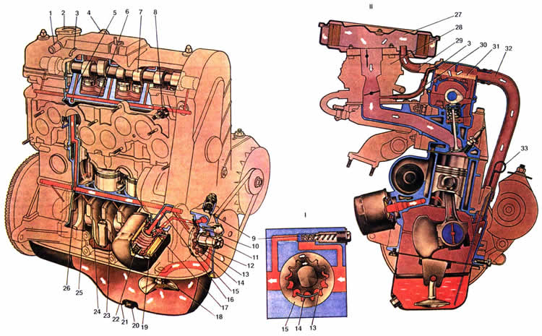

Рис. 9. Система смазки ВАЗ 2108.

1. Патрубок отвода партерных газов в корпус воздушного фильтра; 2. Крышка маслоналивной горловины; 3. Патрубок отсоса картерных газов в задроссельное пространство карбюратора: 4. Патрубок вытяжного шланга; 5. Канал подачи масла к подшипникам распределительного вала; 6. Масляная магистраль в головке цилиндров:

7. Распределительный вал; 8. Датчик указателя давления масла; 9. Редукционный клапан насоса; 10. Канал подачи масла от насоса к фильтру; 11. Передний сальник коленчатого вала; 12. Канал поступления масла от маслоприемника к насосу; 13. Ведущая шестерня масляного насоса; 14. Серпообразный выступ между шестернями; 15. Ведомая шестерня масляного насоса; 16. Канал подачи масла из фильтра в главную масляную магистраль:

17. Противодренажный клапан; 18. Маслоприемник; 19. Картонный фильтрующий элемент; 20. Сливная пробка; 21. Масляный картер: 22. Перепускной клапан; 23. Канал подачи масла от коренного подшипника к шатунному: 24. Канал подачи масла к коренному подшипнику коленчатого вала; 25. Главная масляная магистраль; 26. Канал подачи масла в масляную магистраль головки блока; 27. Воздушный фильтр; 28. Карбюратор; 29. Шланг отвода картерных газов в корпус воздушного фильтра; 30. Шланг отвода карьерных газов в задроссельное пространство карбюраюра; 31. Сетка маслоотделителя; 32. Вытяжной шланг картерных газов: 33. Указатель уровня масла; 34. I.Схема работы масляного насоса; 35. II.Схема вентиляции картера двигателя.

Система смазки двигателя комбинированная, при которой часть деталей смазывается под давлением, часть самотеком и разбрызгиванием. Емкость системы смазки 3, 5 л. Под давлением смазываются коренные и шатунные подшипники коленчатого вала, опоры распределительного вала. Маслом, вытекающим из зазоров и разбрызгиваемым движущимися деталями, смазываются стенки цилиндров, поршни с поршневыми кольцами, поршневые пальцы в бобышках поршня, кулачки распределительного вала, толкатели клапанов, а также стержни клапанов в их направляющих втулках. Система смазки включает масляный картер 21, масляный насос с редукционным клапаном 9 и маслоприемником 18, систему масляных каналов, полно поточный фильтр очистки масла с фильтрующим элементом 19, перепускным клапаном 22 и противодренажным клапаном 17, указатель уровня масла 33 и маслоналивную горловину. Давление масла контролируется датчиком 8, который ввертывается в отверстие масляной магистрали в головке цилиндров, соединяемой с главной масляной магистралью в блоке цилиндров. Давление должно быть 4, 5 кгс/см* при частоте вращения коленчатого вала 5600 об/мин. Минимальное давление масла должно быть не менее 0, 8 кгс/см* при 750-800 об/мин. При падении давления масла ниже допустимого предела загорается красным цветом контрольная лампа давления масла и световое табло "STOP" в комбинации приборов. Циркуляция масла при работе двигателя происходит следующим образом. Масляный насос, расположенный на переднем конце коленчатого вала, засасывает масло через фильтрующую сетку маслоприемника 18, приемную трубку и канал 12 в корпус насоса и подает его по каналам 10 в блоке цилиндров к полнопоточному фильтру. В фильтре масло очищается от механических примесей и смолистых веществ. Отфильтрованное масло по каналу 16 поступает в главную масляную магистраль 25, проходящую вдоль блока цилиндров, а оттуда по каналам 24 в перегородках блока цилиндров подводится к коренным подшипникам коленчатого вала. Во вкладышах коренных подшипников имеются по два отверстия, через которые масло проникает в кольцевые канавки на внутренней поверхности вкладышей. Из этих канавок часть масла идет на смазку коренных подшипников, а другая часть по каналам, просверленным в шейках и щеках коленчатого вала, к подшипникам нижних головок шатунов. Из бокового отверстия шатунного подшипника струя масла попадает на зеркало цилиндра в момент совпадения отверстия подшипника с каналом в шатунной шейке. Масло, снимаемое со стенок цилиндра маслосъемным кольцом, через отверстия в поршне отводится внутрь поршня и смазывает опоры поршневого пальца в бобышках поршня. В шатунных шейках коленчатого вала происходит центробежная очистка масла от посторонних включений, содержащихся в масле, которые скапливаются в наклонных каналах под действием центробежных сил в пространстве от отверстий в шатунной шейке до заглушки масляного канала коленчатого вала. Из главной масляной магистрали 25 масло по вертикальным каналам 26 в блоке и головке цилиндров подводится в масляную магистраль 6 головки цилиндров, а оттуда по каналам 5 к подшипникам распределительного вала. Вытекающим из подшипников распределительного вала маслом смазываются рабочие поверхности кулачков и толкателей клапанов. Масляный насос двигателя собран в специальном корпусе, прикрепленном к передней стенке блока цилиндров. Масляный насос односекционный, шестеренчатый, с шестернями внутреннего зацепления. Ведущая шестерня 13 масляного насоса устанавливается на переднем конце коленчатого вала. Ведомая шестерня 15 находится в корпусе масляного насоса. Для обеспечения необходимых зазоров между шестернями и корпусом при изменении температуры корпус отливается из чугуна, шестерни изготавливаются из металлокерамики. При работе двигателя ведущая 13 и ведомая 15 шестерни насоса всасывают масло и впадинами зубьев нагнетают его в нагнетательную полость насоса. При давлении выше 4.5 кгс/см* открывается редукционный клапан 9, и часть масла перепускается из полости давления в полость всасывания насоса. Масляный фильтр навернут на штуцер и прижат к кольцевому буртику на блоке. Герметичность соединения обеспечивается резиновой прокладкой, установленной между крышкой фильтра и буртиком блока. Масло поступает в фильтр по каналу 10 и, пройдя бумажный фильтрующий элемент 19, выходит в главную магистраль блока через центральное отверстие, штуцер крепления и канал 16. Фильтр имеет противодренажный клапан 17, предотвращающий отекание масла из системы при остановке двигателя, и перепускной клапан 22, который срабатывает при засорении фильтрующего элемента и перепускает масло помимо фильтра в масляную магистраль. Система вентиляции картера двигателя принудительная вентиляция картера удаляет из картера газы, пары бензина, отсасывая их во впускной тракт и цилиндры двигателя, чем увеличивает срок службы масла и повышает долговечность двигателя. Кроме того, вентиляция картера не допускает повышения давления в картере из-за проникновения в него отработавших газов. А поскольку система вентиляции закрытая, то исключается попадание картерных газов в салон автомобиля, и уменьшается выброс токсичных веществ в атмосферу. Вентиляция осуществляется путем отсоса картерных газов по вытяжному шлангу 32, через сетку 31 маслоотделителя, шлангу 29 в корпус воздушного фильтра, а также по шлангу 30 в задроссельное пространство карбюратора.